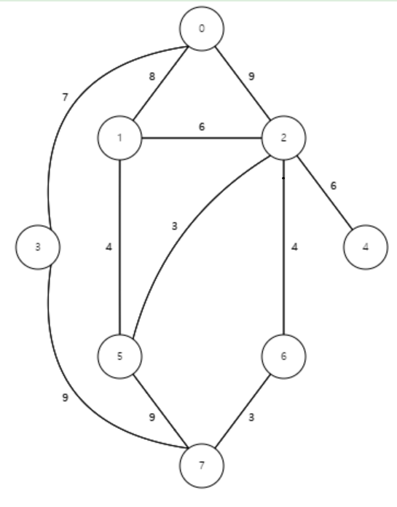

초기 상태

|  |  |  |  |  |  |  |  |  |
| --- | --- | --- | --- | --- | --- | --- | --- | --- |
| 노드 | 0 | 1 | 2 | 3 | 4 | 5 | 6 | 7 |
| 거리 | INF | INF | INF | INF | INF | INF | INF | INF |
| 방문 | F | F | F | F | F | F | F | F |

0에서 0, 1, 2, 3 확인 후 거리 삽입

|  |  |  |  |  |  |  |  |  |
| --- | --- | --- | --- | --- | --- | --- | --- | --- |
| 노드 | **0** | **1** | **2** | **3** | 4 | 5 | 6 | 7 |
| 거리 | **0** | **8** | **9** | **7** | INF | INF | INF | INF |
| 방문 | **T** | **F** | **F** | **F** | F | F | F | F |

가중치 낮은 노드3확인. 7밖에 갈 곳이 없음

|  |  |  |  |  |  |  |  |  |
| --- | --- | --- | --- | --- | --- | --- | --- | --- |
| 노드 | 0 | 1 | 2 | 3 | 4 | 5 | 6 | **7** |
| 거리 | 0 | 8 | 9 | 7 | INF | INF | INF | **16** |
| 방문 | T | F | F | **T** | F | F | F | **F** |

그 다음 노드 1 확인. 2로 가는건 원래보다 멀어서 갱신하지 않음. 5로 가는 거리 12

|  |  |  |  |  |  |  |  |  |
| --- | --- | --- | --- | --- | --- | --- | --- | --- |
| 노드 | 0 | 1 | 2 | 3 | 4 | **5** | 6 | 7 |
| 거리 | 0 | 8 | 9 | 7 | INF | **12** | INF | 16 |
| 방문 | T | **T** | F | T | F | **F** | F | F |

그 다음 노드2 확인. 5로 가는 거리가 12인데 원래 값과 같으니 갱신하지 않음

4로 가는 거리 15

|  |  |  |  |  |  |  |  |  |
| --- | --- | --- | --- | --- | --- | --- | --- | --- |
| 노드 | 0 | 1 | 2 | 3 | **4** | 5 | 6 | 7 |
| 거리 | 0 | 8 | 9 | 7 | **15** | 12 | INF | 16 |
| 방문 | T | T | **T** | T | **F** | F | F | F |

노드2에서 6으로 가는 거리 13. 5에서 7가는거리 21이므로 갱신X

|  |  |  |  |  |  |  |  |  |
| --- | --- | --- | --- | --- | --- | --- | --- | --- |
| 노드 | 0 | 1 | 2 | 3 | 4 | 5 | **6** | 7 |
| 거리 | 0 | 8 | 9 | 7 | 15 | 12 | **13** | 16 |
| 방문 | T | T | T | T | F | **T** | **T** | F |

노드 4에서 갈 곳 없음

|  |  |  |  |  |  |  |  |  |
| --- | --- | --- | --- | --- | --- | --- | --- | --- |
| 노드 | 0 | 1 | 2 | 3 | **4** | 5 | 6 | 7 |
| 거리 | 0 | 8 | 9 | 7 | **15** | 12 | 13 | 16 |
| 방문 | T | T | T | T | **T** | T | T | F |

노드 6에서 7가는 거리 변화없으니 갱신X. 노드7에서 갈 곳 없음

|  |  |  |  |  |  |  |  |  |
| --- | --- | --- | --- | --- | --- | --- | --- | --- |
| 노드 | 0 | 1 | 2 | 3 | 4 | 5 | 6 | **7** |
| 거리 | 0 | 8 | 9 | 7 | 15 | 12 | 13 | **16** |
| 방문 | T | T | T | T | T | T | T | **T** |